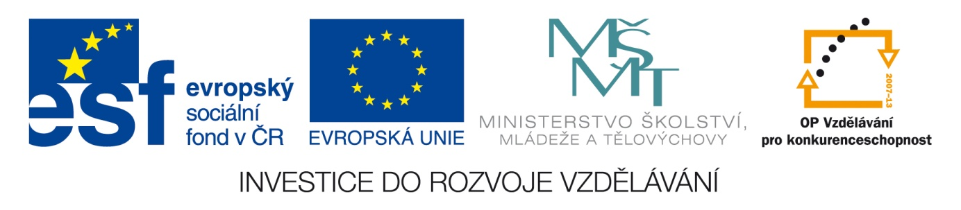

Název školy: Střední průmyslová škola, Ostrava - Vítkovice,příspěvková organizace

Autor: Ing. Vlasta Švachová

Datum: 4. 6. 2012

Název: VY_32_INOVACE_9.3.7

Číslo projektu: CZ.1.07/1.5.00/34.0125

Téma: **Veřejná obchodní společnost – pracovní list**

Anotace: Pracovní list slouží k pochopení podstaty osobní společnosti – veřejné obchodní

společnosti. Žáci s interaktivně, ústně i písemně procvičují dané učivo.

**Charakteristika veřejné obchodní společnosti (v.o.s.):**

* jedná se o nejrozšířenější rodinnou formu podnikání,
* zakládá se na základě sepsání společenské smlouvy mezi zakládajícími společníky,
* smlouva stanoví práva a povinnosti společníků, jejich majetek určený k podnikání
* v.o.s. vzniká dnem zápisu do obchodního rejstříku
* minimálně 2 osoby podnikají pod společným obchodním jménem,
* ručení i svým soukromým majetkem,
* každý společník může se podílet na řízení,
* výše minimálního vkladu do podnikání není zákonem stanovena,
* dělení zisku se rozděluje na základě společenské smlouvy.

**Klady:**

* podílejí se svou osobní účastí na rozvoji společnosti - řízení v. o. s. je realizováno na základě společné dohody, existuje právo veta v zásadních otázkách
* platí zákaz konkurence v oboru
* mohou rychle provést potřebné změny v podniku (není zapotřebí schválení majitelem …),
* jednoduchý postup založení,



* oproti společnostem jednotlivce je zde větší možnost pro získání kapitálu – na základní kapitál se skládá více jak jedna osoba a také společně mohou ručit za větší objem půjček.

**Zápory:**

* ručení celým majetkem,
* možný problém nedostatku kapitálu – oproti kapitálovým společnostem,
* stabilita závisí na vzájemném vztahu partnerů,
* v případě úmrtí společníka často dochází k zániku celé společnosti.

**Způsob zániku veřejné obchodní společnosti –** dnem výmazu z obchodního rejstříku, kterému předchází zrušení v.o.s. Možnými důvody zrušení jsou: výpověď společníka, smrt společníka, zánik právnické osoby, která byla společníkem, naplnění cíle společnosti, uplynutí doby, na kterou byla společnost založena, dohoda o ukončení mezi společníky, rozhodnutím soudu, prohlášením konkurzu.